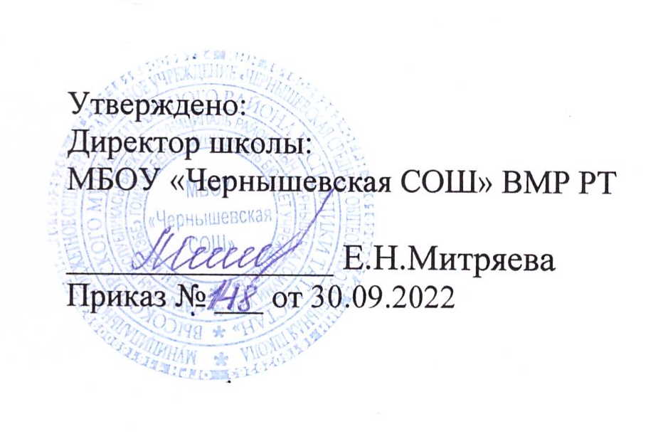
График оценочных процедур
на октябрь 2022-2023 учебного года
МБОУ «Чернышевская СОШ» ВМР РТ
ОКТЯБРЬ
(1-11 классы)

Даты/  класс | 1 | 3 | 4 | 5 | 6 | 7 | 8 | 10 | 11 | 12 | 13 | 14 | 15 | 17 | 18 | 19 | 20 | 21 | 22 | 24 | 25 | 26 | 27 | 28
1кл
2кл |  |  |  |  | Ок |  |  |  | Ру |  |  |  |  |  |  |  |  |  |  | Ру |  | Ма
3кл |  |  |  |  |  |  |  |  |  |  |  |  |  |  |  |  | Ру |  | Ма |  |  |  | Ан
4кл |  |  |  |  |  |  |  |  |  | Ма |  |  |  |  |  |  | Ро |  |  | Ро | Ру | Ма | Ан
5кл |  |  | Ру |  |  |  |  |  |  |  |  |  | Ма | Ан |  |  | Ру
6кл |  |  |  |  | Ма |  |  |  |  |  |  |  |  |  |  |  |  |  |  | Ан  Ро
7кл |  |  |  | Гео |  |  |  |  |  |  |  |  | Ру | Фи |  |  |  |  |  |  | Ро | Ан  Ру
8кл |  |  |  |  |  | Ал |  |  |  |  |  |  |  |  |  |  |  |  |  | Ро | Гео |  | Ан  Фи
9кл |  | ВПР |  |  |  | ВПР |  |  |  | Гео |  | Хи |  |  |  |  |  |  | Ро |  | Ан
10кл |  |  | Фи |  |  |  |  |  | Ма |  |  |  |  |  |  |  |  |  |  |  |  | Ан
11кл |  | Фи |  |  |  |  |  |  |  |  |  |  |  |  |  |  |  |  | Ан

Условные обозначения:

Ру- русский язык Фи- физика Ал- алгебра Ис- история Ро-родной язык
Ма– математика Хи- химия Гео- геометрия Ли- литература
Ок- окружающий мир Би- биология Ге- география ФК- физическая культура
Ан– английский язык Ин- информатика Ия- испанский язык Те- технология

Условные обозначения:

- федеральный уровень - региональный уровень - муниципальный уровень - школьный уровень

